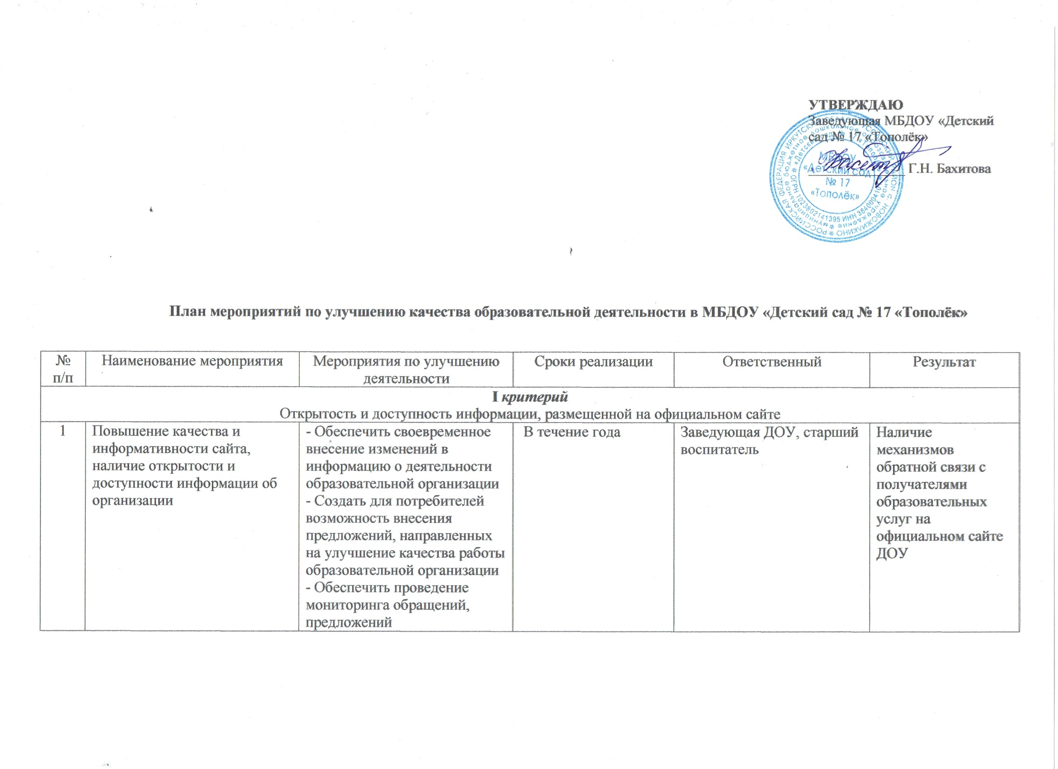
II критерий.
Комфортность условий, в которых осуществляется образовательная деятельность
1. | Мероприятия, направленные на повышение:  качества образовательной деятельности;  уровня комфортности  пребывания воспитанников в учреждении и развитие материально-технической  базы | - Обеспечить обновление материально- технической базы и  информационного обеспечения организации  -Создать необходимые условий для охраны и  укрепления здоровья воспитанников | В течение года | Заведующий ДОУ, заведующий хозяйством | -Обновление материально- технической базы ДОУ.  -Создание условий для  деятельности специалистов;  -Организация психолого- педагогического консультирования, условий для коррекционной работы
2. | Информационное наполнение разделов официального сайта, касающихся программ, реализуемых в учреждениях (образовательных  адаптированных, дополнительных) |  | 2020-2021 | Старший воспитатель, специалисты | Актуализация имеющейся информации о  дополнительных образовательных программах, в том числе по вопросам инклюзивного образования
3. | Мероприятия, направленные на создание условий для  получения образовательных услуг в ДОУ для детей с ограниченными возможностями здоровья (далее-ОВЗ) и инвалидов | - Создать условия для организации обучения и  воспитания обучающихся с ограниченными возможностями здоровья.  - Организация сетевого взаимодействия со специалистами | 2020-2021 | Старший воспитатель | Информация о  -количестве детей с ОВЗ и инвалидов;  -работе специалистов (психолога, логопеда) при организации индивидуальных и групповых занятий

III критерий.
Доброжелательность, вежливость, компетентность работников
1 | Мероприятия, направленные на повышение профессионализма, компетентности и  соблюдение профессиональной этики  педагогов ДОУ и создание благоприятного психологического климата | - Создать условия для формирования  педагогической компетенции педагогов.  - Проведение тренингов,  деловых игр, мастер-классов для педагогов Проведение педагогических советов  «Ценности и правила»,  «О педагогическом  имидже» | Постоянно | Заведующий ДОУ, старший воспитатель | -Совершенствование деятельности ДОУ  по поддержанию высокого уровня компетентности  педагогических работников;  -Соблюдение профессиональной этики в отношениях: педагог-дети- родители;  -Профессиональное самообразование
IV критерий.
Общее удовлетворение качеством образовательной деятельности организации
1. | Мероприятия, направленные  на повышение уровня удовлетворенности качеством образовательной  деятельности ДОУ | - Создание мониторинга  удовлетворённости получателей образовательных услуг.  - Информирование родителей о материально-техническом обеспечении организации в сравнении ФГОС ДО.  - Реализация совместных проектов.  -Проведение дней открытых дверей | Постоянно | Заведующий ДОУ, старший воспитатель | - Совершенствование и  повышение качества материально-технической базы в соответствии с требованиями ФГОС; нормами пожарной  безопасности и СанПина;  -Организация и проведение самообследования ДОУ с привлечение родительской общественности и социальных партнеров.  - Проведение  публичных отчетов руководителей ДОУ

